
课 程 实 验 报 告
课程名称： 汇编语言程序设计实验
实验名称： 实验一 编程基础
实验时间： 2018-4-9，14：00-17：00 实验地点： 南一楼804室109号实验台
指导教师： 朱虹

专业班级：校际交流 201601班
学 号： U201610270 姓 名： 蒋苡杭
同组学生： 无 报告日期： 2018年 4 月 11 日
原创性声明
本人郑重声明：本报告的内容由本人独立完成，有关观点、方法、数据和文献等的引用已经在文中指出。除文中已经注明引用的内容外，本报告不包含任何其他个人或集体已经公开发表的作品或成果，不存在剽窃、抄袭行为。
特此声明！
学生签名：
日期：2017.10.14
成绩评定
实验完成质量得分（70分）（实验步骤清晰详细深入，实验记录真实完整等） | 报告撰写质量得分（30分）（报告规范、完整、通顺、详实等） | 总成绩（100分）
指导教师签字：
日 期：

目录

1 实验目的与要求 1
2 实验内容 1
3 实验过程 1
3.1 任务1 1
3.1.1 设计思想及存储单元分配 1
3.1.2 流程图 3
3.1.3 实验步骤 8
3.1.4 源程序 8
3.1.5 实验记录与分析 13
3.2 任务2 15
3.2.1 修改后的流程图 15
3.2.2 实验步骤 19
3.2.3 源程序优化修改 19
3.2.4 实验记录与分析 24
4 总结与体会 32
4.1 知识点方面的认识与收获 32
4.2 操作方面的经验教训 32
4.3 期待自己进步的地方 32
5 思考题解答 33
5.1 任务1思考题: 33
5.2 任务2思考题: 35
参考文献 36

实验目的与要求
(1) 了解程序计时的方法以及运行环境对程序执行情况的影响。
(2) 熟悉汇编语言指令的特点，掌握代码优化的基本方法。

实验内容
任务1. 观察多重循环对CPU计算能力消耗的影响
应用场景介绍：以实验一任务四的背景为基础，只要顾客买走了网店中的一件商品，老板就需要重新获得全部商品的平均利润率。现假设在双十一零点时，SHOP1网店中的“Bag”商品共有m件，有m个顾客几乎同时下单购买了该商品。请模拟后台处理上述信息的过程并观察执行的时间。
上述场景的后台处理过程，可以理解为在同一台电脑上有m个请求一起排队使用实验一任务四的程序。为了观察从第1个顾客开始进入购买至第m个顾客购买完毕之间到底花费了多少时间，我们让实验一任务四的功能三调整后的代码重复执行m次，通过计算这m次循环执行前和执行后的时间差，来感受其影响。功能三之外的其他功能不纳入到这m次循环体内（但可以保留不变）。
调整后的功能三的描述：
（1）在SHOP1中找到“Bag”商品，判断已售数量是否大于等于进货总数，若是，则回到功能一（1），否则将已售数量加1。
（2）刷新全部商品的平均利润率。首先计算SHOP1中第一个商品的利润率PR1，然后在SHOP2网店中寻找到该商品，也计算其利润率PR2。最后求出该商品的平均利润率APR=(PR1+PR2)/2，并保存到SHOP1的利润率字段中。重复上述步骤，依次将每个商品的平均利润率计算出来。
任务2. 对任务1中的汇编源程序进行优化
优化工作包括代码长度的优化和执行效率的优化，本次优化的重点是执行效率的优化。请通过优化m次循环体内的程序，使程序的执行时间尽可能减少10%以上。

实验过程

任务1

设计思想及存储单元分配
1. 设计思想：
设置内外两层循环，外层循环用于统计购买商品的总顾客数，利用倒计数法，如果没有到达0那么就进入内层循环，否则退出。内层循环根据外层循环外功能三输入的待查询的商品名称，和实验一比较字符确定商品偏移地址的思路相同，根据第一个网店的偏移地址和网店名的长度可以求出第一个商品的名称的偏移地址，求出商店一的商品的偏移地址之后再检查该商品数据段进货量是否大于已售数量。由于每个网店里的商品数目都是固定的，因此以商品数目作为内层循环次数，进行刷新利润率的操作，每次一个顾客购买商品后，都需要对剩余所有商品进行利润率的重新计算。具体刷新过程如下：根据外层循环得到的商店一的偏移地址，计算出商品一的利润率，将此偏移地址入栈，按照寻找商品一的方式寻找商店二中的同名商品，根据其偏移地址计算得到商品二的利润率。将商品一的偏移地址出栈，计算平均利润率保存，完成一次刷新。利用倒计时法，退出内层循环，进入下一次外层循环。
2. 存储单元分配：
（1） 寄存器分配：
DOS功能调用中，DX用于存放字符串的偏移地址，AH用于存放调用的功能编号。
调整后的功能三中有多个子程序，第一个子程序locate用于从商店一定位到待寻找商品，在该子程序中SI用于存放待查询商品的偏移地址，DX用于存放输入的商品名称的长度，BX用于存放比较商品字符串时已经比较的字符串个数，CX用于存放逐个扫描过程中DS段中的商品名称的某一个正在比对的字符([SI+BX])，BP用于存放已经查找过的商品数目。
第二个子程序goods用于在找到待查找商品的情况下检查该商品已售数量是否大于等于进货总数，若是，则回到功能一（1），否则将已售数量加1。SI用于存放该商品的偏移地址，BX用于存放该商品的进货总量，AX用于存放商品已售数量。
第三个子程序find用于根据商店一或者商店二中的商品的偏移地址在另外一个商店中找到对应的商品的偏移地址。BX用于计算需要比较的字符串长度，BP用于存储字符串的长度，AL用于存储输入的字符串的正在比较的字符，AH用于存储正在进行比较的另外一个商店的商品的字符，DI用于存储另外一个商店的商品的偏移地址。
（2）存储单元分配
infox(x为1~8的正整数)：字节存储区，用于存放提示信息。
ctrl：字节存储区，用于存放换行符、回车符和'$'符号，用于控制换行。
in_name：字节存储区，用于存放输入的姓名。
in_pwd:字节存储区，用于存放输入的密码。
in_good:字节存储区，用于存放输入的商品名称。
bname：字节存储区，存放老板姓名的变量。
bpass：字节存储区，存放登录密码的变量。
s1、s2：字节存储区，存放网店名称。
gax、gbx(x为正整数)：前十个字节为商品名称，存放于字节存储区，后十个字节为五个以字存储的变量，分别代表进货价，销售价，进货总数，已售数量，利润率（%）。
auth：字节变量，用于判断登录状态。
num：字节变量，用于判断搜索的商店个数。
pro1/pro2/apr：双字变量，分别为第一个商品的利润率，第二个商品的利润率和平均利润率
m: 字变量，为存储的购买次数。

流程图
本次实验功能一二和功能四的流程图与之前相同，不重复作图。
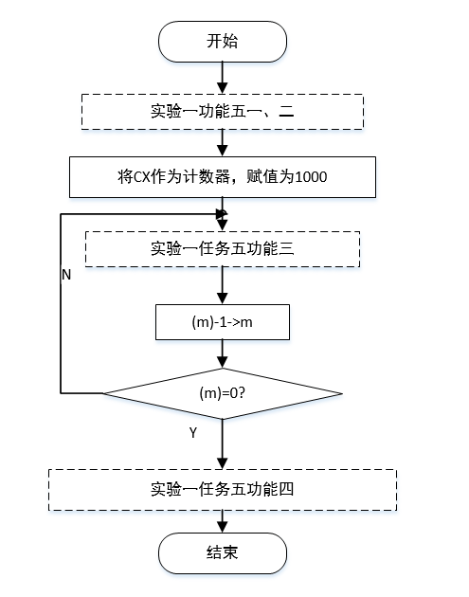
图3.1.1 程序整体流程图
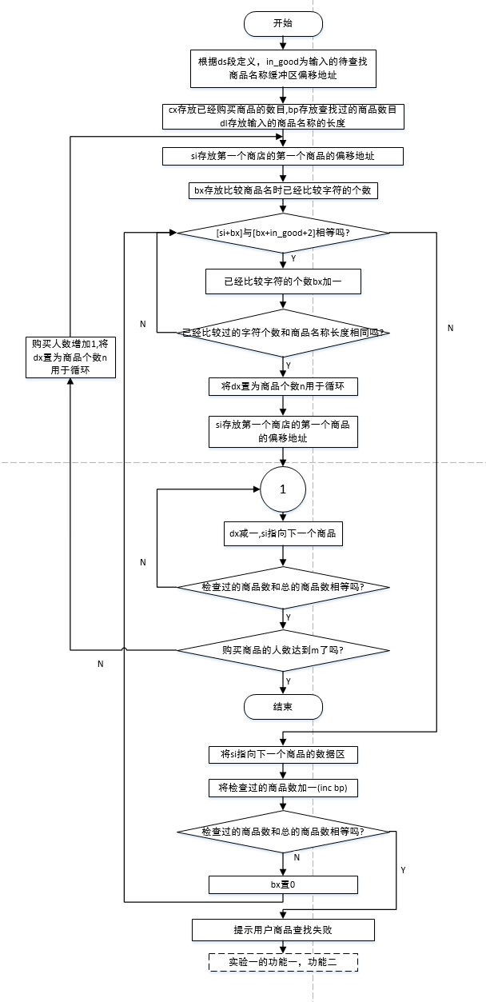
3.1.2 功能三整体流程图

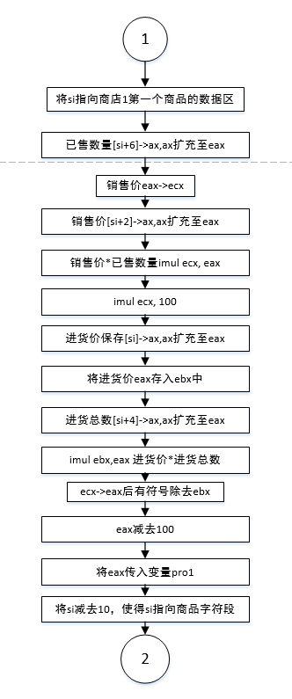
3.1.3 fresh子程序第一部分流程图
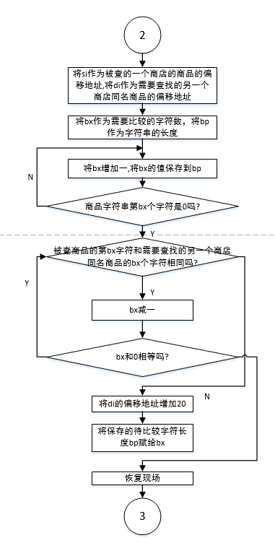
3.1.4 fresh子程序中find子程序流程图
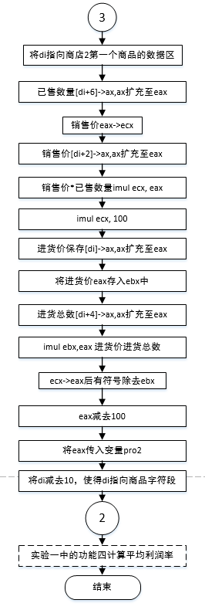
3.1.5 fresh子程序第二部分的流程图

实验步骤
1. 准备上机环境。
2. 编辑、汇编、连接文件task2_1。
3. 验证调整后的功能三的程序的正确性。
(1)输入其他在刷新过程中已购数量将会超过进货数量的商品名称输入，使得该商品的购买量能够在程序运行过程中超过进货量，然后观察屏幕是否会输出提示信息。
(2)输入商品名称pen，观察DS段的数据是否产生预期变化。

源程序
task2_1.asm
┇
jmp func1
func3: lea dx, info4
mov ah, 9
int 21h
lea dx, ctrl
mov ah, 9
int 21h
lea dx, in_good ;输入待查找的商品名称00cd
mov ah, 10
int 21h
mov ax, 0
call TIMER
mov cx, 1000
f3_2: call locate ;0329
mov dx, n ;将dx置为商品个数用于循环
mov si, offset ga1
f3_1: call fresh ;0377
dec dx
add si, 20
cmp dx, 0
jnz f3_1
dec cx
cmp cx, 0
jz end1
jmp f3_2
;传入参数:si指向待寻找的那个商品
;带出参数:数据区的销售量增加1
;功能:检查进货量和销售量，销售量加一
goods proc
push ax
push bx
push si
add si, 10;si指向数据区
mov bx, [si+4] ;进货总量
mov ax, [si+6] ;已售数量
cmp ax, bx
jnl warn4
inc WORD PTR[si+6]
pop si
pop bx
pop ax
ret
goods endp
;利用寄存器di传出待寻找的那个商品的地址，传入的参数si中应该包括商品1或者商品2首地址
;根据商品一，找到商品二
find proc
push bx
push ax
mov bx, 0 ;先用bx算出需要比较的字符数
mov bp, 0 ;bp用于带出字符串长度
_f1: inc bx
mov bp, bx
cmp BYTE PTR[si+bx], 0
jnz _f1
_f2: mov al, BYTE PTR[di+bx]
mov ah, BYTE PTR[si+bx]
cmp al, ah
jnz _f3
dec bx
cmp bx, 0
jnl _f2
pop ax
pop bx
ret
_f3: add di, 20
mov bx, bp
jmp _f2
find endp
;传入参数:无
;带出参数:无
;功能:从第一商店定位到寻找商品，为goods函数做铺垫
locate proc
push ax
push cx
push bp
push dx
push bx
mov si, offset ga1 ;在第一个网店寻找查询的商品名称
mov bp, 0 ;存储查找过的商品数目
mov dl, in_good+1 ;存放输入的商品名称的长度
mov dh, 0
mov WORD PTR bx, 0
cmp dx, 0 ;只输入回车，回到功能1 0180
jz func1
l_1: mov cl, [si+bx]
mov ch, 0
mov al, BYTE PTR [bx+in_good+2] ;010B
mov ah, 0
cmp cx, ax
jnz l_2
inc bx
cmp bx, dx
jnz l_1
cmp BYTE PTR[si+bx], 0 ;比较最后是否为0
jnz l_2
jmp l_3
l_2: add si, 20
inc bp
cmp bp, n
jz quit2
mov bx, 0
jmp l_1
l_3: ;si必然找到待寻找的那个商品
call goods ;判断商品合法性
pop bx
pop dx
pop bp
pop cx
pop ax
ret
locate endp
fresh proc ;更新si指向的商品的平均利润率
push eax
push ebx
push ecx
push edx
push di
add si, 10
mov cx, [si+6] ;已售数量
cwde
mov ecx, eax ;已售数量存入ecx
mov ax, [si+2] ;销售价
cwde
imul ecx, eax ;销售价*已售数量
imul ecx, 100
mov ax, [si] ;将进货价存入ax
cwde ;扩展ax内的数据为32位
mov ebx, eax ;将进货价存入ebx中
mov ax, [si+4] ;进货总数存入ax
cwde
imul ebx, eax ;进货价*进货总数
cdq
mov eax, ecx ;为除法做准备
idiv ebx ;算出利润放入eax中
sub eax ,100 ;简化运算过程
mov pro1, eax
sub si, 10 ;保证si指向的是商品字符段
mov di, offset gb1
call find ;di此时指向商店二中的同名商品
add di, 10
mov ax, [di+6] ;已售数量
cwde
mov ecx, eax ;已售数量存入ecx
mov ax, [di+2] ;销售价
cwde
imul ecx, eax ;销售价*已售数量
imul ecx, 100
mov ax, [di] ;将进货价存入ax
cwde ;扩展ax内的数据为32位
mov ebx, eax ;将进货价存入ebx中
mov ax, [di+4] ;进货总数存入ax
cwde
imul ebx, eax ;进货价*进货总数
cdq
mov eax, ecx ;为除法做准备
idiv ebx ;算出利润放入eax中
sub eax ,100 ;简化运算过程
mov pro2, eax
;下面计算平均利润率
mov eax,pro1 ;商品1的利润
add eax,pro2 ;商品2的利润
cdq ;注意扩充
mov ebx, 2
idiv ebx
mov ecx, eax ;保存eax，一定要注意
sub di, 10
push si
mov si, di
mov di, offset ga1
call find
pop si
mov [di+18], ax;di为重定位到shop1中的商品地址
pop di
pop edx
pop ecx
pop ebx
pop eax
ret
fresh endp
TIMER PROC
PUSH DX
PUSH CX
PUSH BX
MOV BX, AX
MOV AH, 2CH
INT 21H ;CH=hour(0-23),CL=minute(0-59),DH=second(0-59),DL=centisecond(0-100)
MOV AL, DH
MOV AH, 0
IMUL AX,AX,1000
MOV DH, 0
IMUL DX,DX,10
ADD AX, DX
CMP BX, 0
JNZ _T1
MOV CS:_TS, AX
_T0: POP BX
POP CX
POP DX
RET
_T1: SUB AX, CS:_TS
JNC _T2
ADD AX, 60000
_T2: MOV CX, 0
MOV BX, 10
_T3: MOV DX, 0
DIV BX
PUSH DX
INC CX
CMP AX, 0
JNZ _T3
MOV BX, 0
_T4: POP AX
ADD AL, '0'
MOV CS:_TMSG[BX], AL
INC BX
LOOP _T4
PUSH DS
MOV CS:_TMSG[BX+0], 0AH
MOV CS:_TMSG[BX+1], 0DH
MOV CS:_TMSG[BX+2], '$'
LEA DX, _TS+2
PUSH CS
POP DS
MOV AH, 9
INT 21H
POP DS
JMP _T0
_TS DW ?
DB 'Time elapsed in ms is '
_TMSG DB 12 DUP(0)
TIMER ENDP
┇

实验记录与分析
1. 实验环境条件：i7-6700 2.60GHz，4G内存；WINDOWS 10下DOSBox0.72； MASM.EXE 6.0； LINK.EXE 5.2; TD.EXE 5.0。
2. 编译和连接过程中未出现异常。
3. 验证调整后的功能三的功能正确性，此处模拟m=1000个顾客同时购买商品，商品总数n=15件:
(1)在模拟m个用户购买商品时，如果在这些用户的购买过程中，由于每次购买已售数量都会加一，出现已售数量大于等于进货总数的情况，那么程序将输出提示信息，如图3.1.1所示:
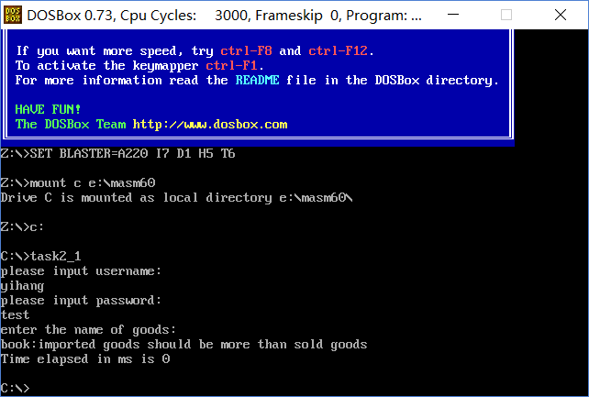
图3.1.6 已售数量大于进货总数情况展示
结果分析: 根据源程序，book的已售数量仅仅比进货数量少了单位5，必然会出现货源不够的情况因此在运行过程中会发生溢出然后退出的情况。
(2)验证功能三刷新后的数据为正确数据，输入购买商品pen，则结果如图3.1.2和3.1.3所示。
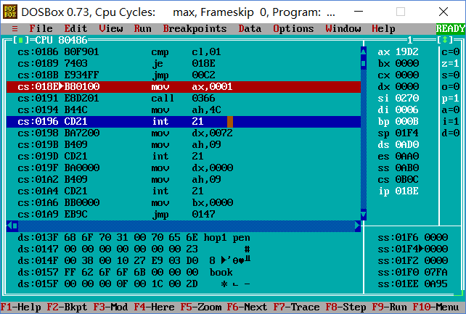
图3.1.7 刷新后pen的销售量展示
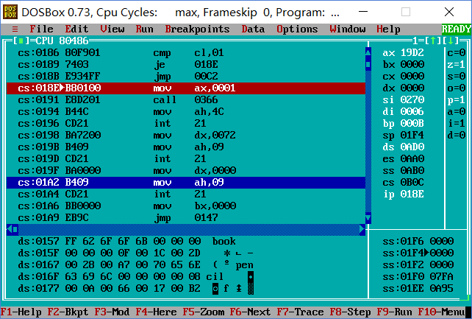
图3.1.8 刷新后其余商品的平均利润率展示
结果分析：pen商品的已售数量增加至03E9，也就是1001，平均利润率的结果经过精确计算应该为-47.76，-48转化为16进制的补码也就是FFD0，也是正确的。由图3.1.3则可以知道其余商品的平均利润率也得到了刷新，比如说book的平均利润率的结果经过精确计算应该为167.78，167转化成为16进制的补码也就是00A7,是正确的。

任务2

修改后的流程图
本部分的流程图添加与3.1.2中的流程图差异较大的部分
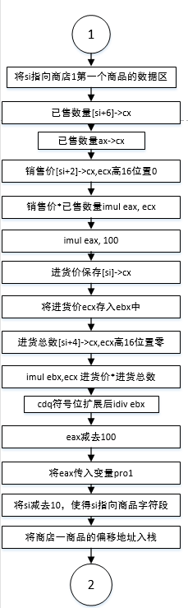
图3.2.1 fresh子程序第一部分流程图
图3.2.2 fresh子程序中find子程序流程图
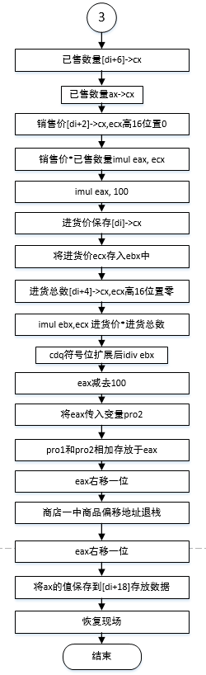
图3.2.3 fresh子程序第二部分流程图

实验步骤
1. 运行task2_1,记录没有优化前task2_1所需要的时间。
2. 编辑、汇编、连接文件task2_2。
3. 修改改进源程序，每次改进都要记录每次改进的时间。

源程序优化修改
task2_1.asm
┇
jmp func1 ;此行之前为实验一任务五功能一二相关代码
func3: lea dx, info4
mov ah, 9
int 21h
lea dx, ctrl
mov ah, 9
int 21h
lea dx, in_good ;输入待查找的商品名称00cd
mov ah, 10
int 21h
mov ax, 0
call TIMER
mov cx, 1000
f3_2: call locate ;0329
mov dx, n ;将dx置为商品个数用于循环
mov si, offset ga1
f3_1: call fresh ;0377
dec dx
add si, 20
cmp dx, 0
jnz f3_1
dec cx
cmp cx, 0
jz end1
jmp f3_2
;传入参数:si指向待寻找的那个商品
;带出参数:数据区的销售量增加1
;功能:检查进货量和销售量，销售量加一
goods proc
push ax
push bx
push si
add si, 10;si指向数据区
mov bx, [si+4] ;进货总量
mov ax, [si+6] ;已售数量
cmp ax, bx
jnl warn4
inc WORD PTR[si+6]
pop si
pop bx
pop ax
ret
goods endp
;利用寄存器di传出待寻找的那个商品的地址，传入的参数si中应该包括商品1或者商品2首地址
;根据商品一，找到商品二
find proc
push bx
push ax
XOR ebx, ebx //位运算优化
XOR ebp, ebp //位运算优化
_f1: inc ebx
mov bp, bx
cmp BYTE PTR[si+bx], 0
jnz _f1
_f2: mov al, BYTE PTR[di+bx]
mov ah, BYTE PTR[si+bx]
cmp al, ah
jnz _f3
dec ebx
cmp ebx, 0
jnl _f2
pop eax
pop ebx
ret
_f3: add di, 20
mov bx, bp
jmp _f2
find endp
;传入参数:无
;带出参数:无
;功能:从第一商店定位到寻找商品，为goods函数做铺垫
locate proc
push eax //16位寄存器尽量改成32位寄存器
push ecx
push ebp
push edx
push ebx
mov esi, offset ga1 ;在第一个网店寻找查询的商品名称
XOR ebp, ebp //位运算优化
XOR edx, edx //位运算优化
mov dl, in_good+1
XOR ebx, ebx //位运算优化
cmp edx, 0 ;只输入回车，回到功能1 0180
jz func1
l_1: XOR ecx, ecx
mov cl, [si+bx]
XOR eax, eax
mov al, BYTE PTR [bx+in_good+2] ;010B
cmp ecx, eax
jnz l_2
inc ebx
cmp ebx, edx
jnz l_1
cmp BYTE PTR[si+bx], 0 ;比较最后是否为0
jnz l_2
jmp l_3
l_2: add si, 20
inc ebp
cmp ebp, n
jz quit2
XOR ebx, ebx
jmp l_1
l_3: ;si必然找到待寻找的那个商品
call goods ;判断商品合法性
pop ebx
pop edx
pop ebp
pop ecx
pop eax
ret
locate endp
fresh proc ;更新si指向的商品的平均利润率
push eax
push ebx
push ecx
push edx
push di
//从这一行开始优化寄存器分配方式
add si, 10
mov cx, [si+6] ;已售数量
mov ax, cx ;已售数量存入ecx
mov cx, [si+2] ;销售价
and ecx, 0000FFFFH
imul eax, ecx ;销售价*已售数量
imul eax, 100
mov cx, [si] ;将进货价存入ax
mov ebx, ecx ;将进货价存入ebx中
mov cx, [si+4] ;进货总数存入ax
and ecx, 0000FFFFH
imul ebx, ecx ;进货价*进货总数
cdq
idiv ebx ;算出利润放入eax中
sub eax ,100 ;简化运算过程
mov pro1, eax
sub si, 10 ;保证si指向的是商品字符段
mov di, offset gb1
call find ;di此时指向商店二中的同名商品
xor eax, eax
add di, 10
mov cx, [di+6] ;已售数量
mov ax, cx ;已售数量存入ecx
mov cx, [di+2] ;销售价
and ecx, 0000FFFFH ;正数高位置零
imul eax, ecx ;销售价*已售数量
imul eax, 100
mov cx, [di] ;将进货价存入ax
mov ebx, ecx ;将进货价存入ebx中
mov cx, [di+4] ;进货总数存入ax
and ecx, 0000FFFFH ;正数高位置零
imul ebx, ecx ;进货价*进货总数
cdq
idiv ebx ;算出利润放入eax中
sub eax ,100 ;简化运算过程
//到这一行为止寄存器分配优化结束
add eax, pro1
;下面计算平均利润率
//将源程序此处两行优化为位运算右移一位，相当于除以2
sar ebx, 1
mov ecx, eax ;保存eax，一定要注意
sub di, 10
push si
mov si, di
mov di, offset ga1
call find
pop si
mov [di+18], ax;di为重定位到shop1中的商品地址
pop di
pop edx
pop ecx
pop ebx
pop eax
ret
fresh endp
TIMER PROC
PUSH DX
PUSH CX
PUSH BX
MOV BX, AX
MOV AH, 2CH
INT 21H ;CH=hour(0-23),CL=minute(0-59),DH=second(0-59),DL=centisecond(0-100)
MOV AL, DH
MOV AH, 0
IMUL AX,AX,1000
MOV DH, 0
IMUL DX,DX,10
ADD AX, DX
CMP BX, 0
JNZ _T1
MOV CS:_TS, AX
_T0: POP BX
POP CX
POP DX
RET
_T1: SUB AX, CS:_TS
JNC _T2
ADD AX, 60000
_T2: MOV CX, 0
MOV BX, 10
_T3: MOV DX, 0
DIV BX
PUSH DX
INC CX
CMP AX, 0
JNZ _T3
MOV BX, 0
_T4: POP AX
ADD AL, '0'
MOV CS:_TMSG[BX], AL
INC BX
LOOP _T4
PUSH DS
MOV CS:_TMSG[BX+0], 0AH
MOV CS:_TMSG[BX+1], 0DH
MOV CS:_TMSG[BX+2], '$'
LEA DX, _TS+2
PUSH CS
POP DS
MOV AH, 9
INT 21H
POP DS
JMP _T0
_TS DW ?
DB 'Time elapsed in ms is '
_TMSG DB 12 DUP(0)
TIMER ENDP
code ends ;此行之后为结束代码
┇

实验记录与分析
1. (1)没有优化前，m=500个顾客购买商品(共有15个商品)所耗时长为990ms，如图3.2.1所示。考虑到后面还有优化过程，优化过程体现的效果可能不明显，因此选择将m放大成1000，如图3.2.2所示。
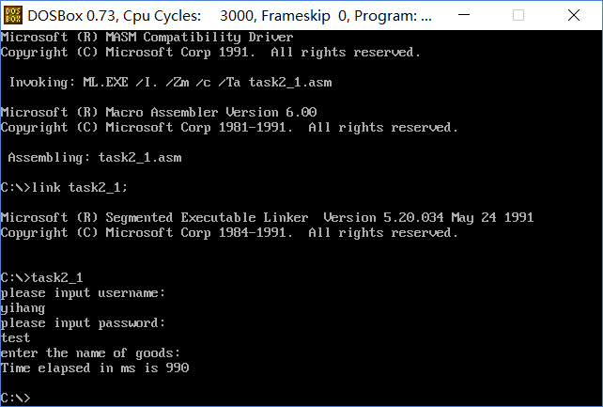
图3.2.4未优化前m=500时程序运行时长展示
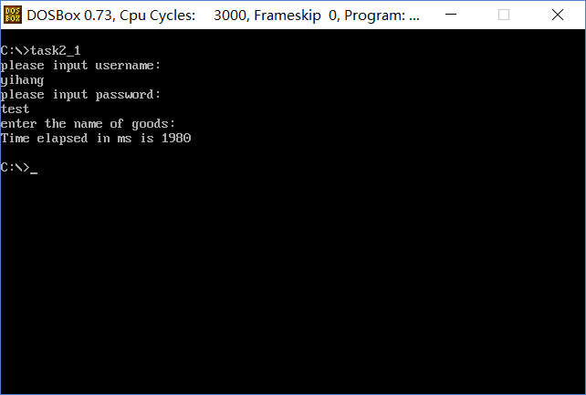
图3.2.5未优化前m=1000时程序运行时长展示
2. 编译和连接过程没有出现异常。
3. (1)将可能的运算均转化为位运算，首先将寄存器置0的指令全部通过XOR实现，其次将乘除法全部通过移位指令实现。具体修改方式请看3.2.3源程序部分。修改结果如图3.2.3所示。图3.2.3可以证明修改并没有使得程序功能变化。
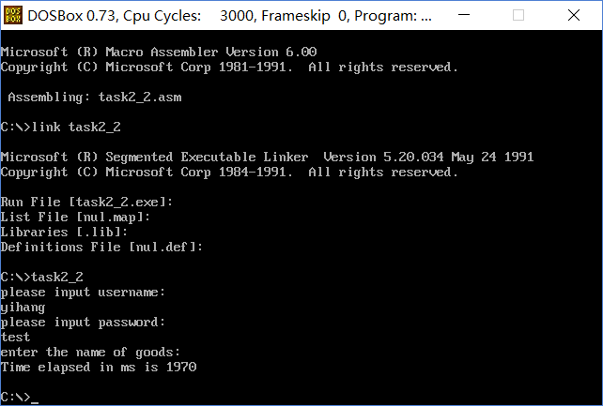
图3.2.6 位运算优化效果展示
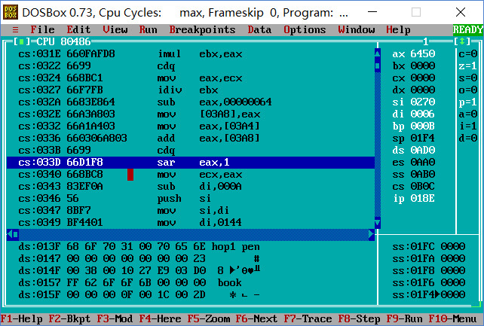
图3.2.7 位运算优化后DS段展示
结果分析:根据图3.2.2显示的时间，位运算修改对于优化的效果并不明显，为了使得此效果更加明显，现将m放大至10000，以便于更加清晰地观察数据的优化，如图3.2.4所示，位运算的优化效果确实存在，但是由于本次程序中能够优化为位操作数的语句太少，乘除法中更是只有一句能够优化为位运算语句，其余语句由于乘除的数字太大，不能通过相同数量的位运算进行优化，因此最终效果微乎其微。
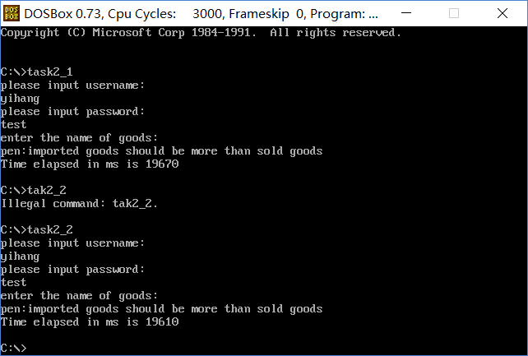
图3.2.8 放大循环次数之后的优化效果展示
(2) 优化寄存器分配方式：有符号除是单操作数，并且隐藏操作数为EDX和EAX(双字除法的情况下)，因此需要确保被除数在执行除法指令之前存放在EAX和EDX中，由于一开始分配寄存器的时候欠缺考虑，因此被除数存放于ECX中，需要额外的mov语句才能进行除法运算，通过重新分配寄存器，可以减去这一步骤(具体修改方式见3.2.3源程序及其修改)。第一次运行程序后，检查运行结果，通过观察TD中的book商品的平均利润率为FFB0为负数，显然与预期结果不相符合。
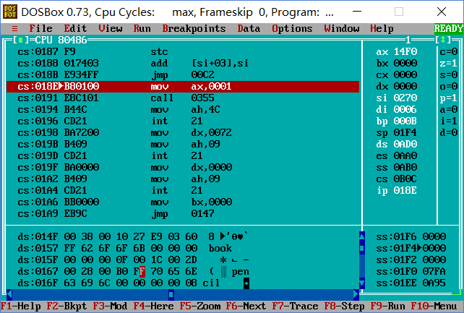
图3.2.9 优化寄存器分配后商品平均利润率错误展示
错误分析：如图3.2.6为单步调试的结果，错误原因出在优化过程中没有检查扩展符号位的语句CWDE，这一个语句是用来将ax的符号位扩展至eax。但是修改之后，eax存放的是销售价*已售数量和进货价*进货量，始终为正数，不需要符号位扩展，这里的符号位扩展导致正数结果被扩展为了负数，反而是cx没有高位符号位扩展为0(使用其他方式，见3.2.3源程序修改)，因此需要进一步修改。
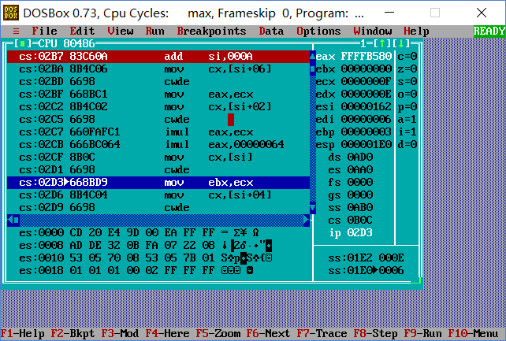
图3.2.10 使用TD单步调试过程展示
通过修改之后的运行结果如图3.2.7所示，运行时间为1920ms，较之图3.2.3优化了50ms，正确DS段的结果展示如图3.2.8所示。
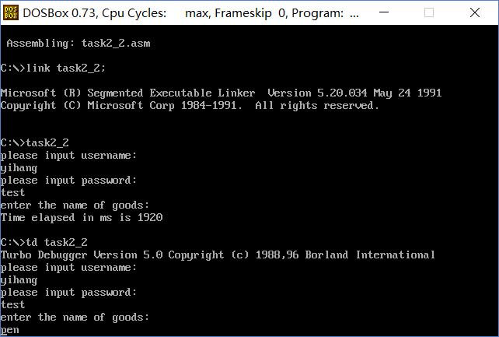
图3.2.11 优化寄存器分配效果展示
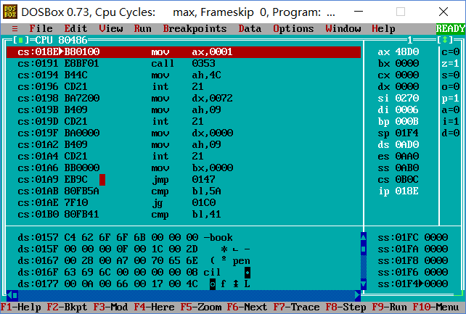
图3.2.12 寄存器优化后DS段正确结果展示
结果分析：由图3.2.7可知，优化寄存器分配后通过减去两条MOV语句的1000*15次循环，以及符号扩充语句，运行时间减少了50ms。由图3.2.8可知，经过优化后DS段的结果依然和图3.1.2相同，可知优化过程确保了逻辑的正确性。
(3) 尽量使用32位的寄存器：在不涉及源操作数和目的操作数的数据类型变化的情况下，尽量将16位寄存器修改为32位寄存器，结果如图3.2.9所示(由于修改的寄存器太多，因此在3.2.3源程序修改中不一一标出)。
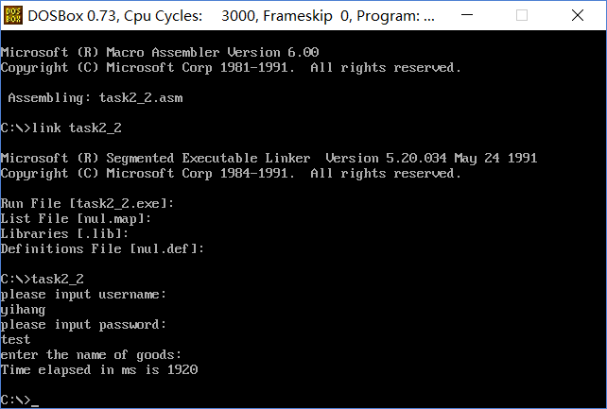
图3.2.13 将16位寄存器尽量改成32位寄存器效果展示
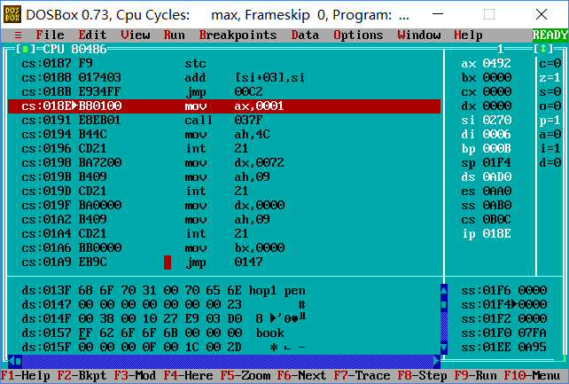
图3.2.14 改成32位寄存器后DS段展示
结果分析：由图3.2.9可知，将16位寄存器尽量改成32位寄存器的优化效果并不明显。由图3.2.10可知，优化过程中DS段的结果依然和图3.1.2相同，可知优化过程确保了逻辑的正确性。
(4) 精简语句：在刷新商品利润率的过程中，由于需要将商品的平均利润率存放至第一个商品的利润率字中，因此，在计算完商店二的平均利润率后还需要返回搜索到商店一的商品。这一个过程未优化前通过find子程序实现。实际上，通过汇编语言中的退栈指令可以在搜索到第一个商品时将其偏移地址压栈，在需要保存平均利润率时段内退栈，就可以将m*n次调用find子程序的时间节省下来。优化结果如图3.2.11所示，确保没有逻辑错误的截图如图3.2.12所示。
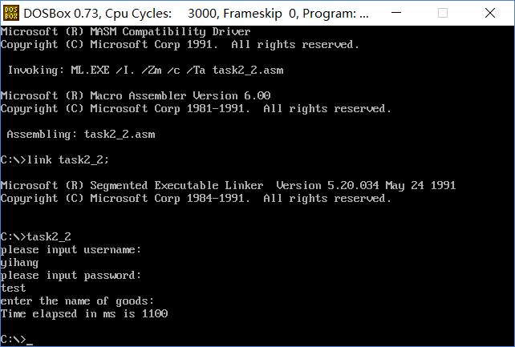
图3.2.15 优化后效果展示
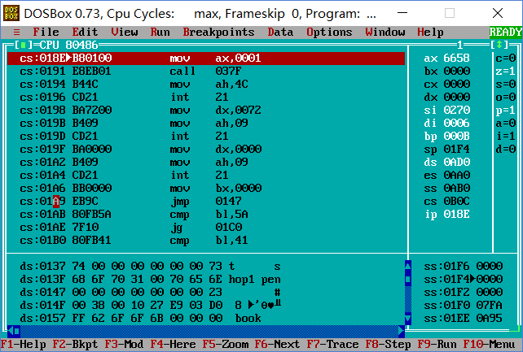
图3.2.16 优化后DS段内容展示
结果分析：由图3.2.11可知，本次精简语句的优化效果十分明显，主要归功于堆栈在程序中的灵活使用。由图3.2.12可知，优化过程中DS段的结果依然和图3.1.2相同，可知优化过程确保了逻辑的正确性。

总结与体会

知识点方面的认识与收获
1.本次实验我第一次在程序中加入了子程序的调用使用寄存器法传递参数，克服了上一次实验中程序可读性较差的问题，使得我的代码长度更为优化，同时省去了不少条件转移语句，逻辑更为清晰。
2.新学的堆栈方面的知识也被我灵活运用于优化程序，堆栈不仅仅可以用于传递参数或者主程序中调用子程序的时候保存现场，也可以用于在子程序段内暂时保存需要记录的数据。即使在偏移地址已经不再指向需要的内存块的时候，同样可以通过出栈操作得到需要寻找的原偏移地址。这种暂时保存的操作可以有效避免寄存器的长时间占用。
3.这次实验还让我注意到了符号扩展指令的应用对象仅仅是AL，AX和EAX，而不能是其他寄存器。本次实验中，我就是在优化过程中由于忽略了这一点而造成了逻辑上的错误。隐藏操作数的指令较容易犯错，cwde，cdq和上次实验过程中的idiv一样，都让我因为对隐藏操作的寄存器的不了解而犯下了错误。
4.最重要的一点是我认识到了即使是自己写的逻辑完全正确的程序也可以通过付出更少的时间代价进行优化。而且本次实验我没有通过算法进行优化，完全是通过汇编语言本身的特性进行优化，这让我深刻体会到了汇编语言与高级语言的不同。高级语言中实现的方法可以多样化，但汇编语言中精彩之处则在于语句的多样化。汇编语言更加注重细节，即使是一句语句也需要关注其操作对象，源操作数和指令，任何一处都可能产生优化的点。

操作方面的经验教训
1.此次操作中最重要的部分当属时间部分的优化了，因此展示优化效果是操作中一个重要的方面。选择合适的循环次数才能显示出合适的运行时长，这也是我将程序循环次数m由500次改为1000次的原因。当优化效果不明显的时候。可以选择增加循环次数来将优化的时间放大。
2.除了通过修改循环次数显示优化效果之外，还有一种显示优化效果的方法就是改变程序运行环境，这一点会在思考题中加以说明。

期待自己进步的地方
1.本次写子程序的时候使用传递方式的方法仅仅有寄存器法一种，希望下一个写子程序的时候可以加入堆栈法。
2.希望下次实验能够尽量用上此次实验中学到的优化程序的技巧，将这些技巧养成良好的编程风格和习惯。

思考题解答

任务1思考题:
1. 如何有效展现时间优化的效果？有多少种方法获取程序执行的时间？
在程序选取的计时点相同的情况下，通过将每次优化前和每次优化后的运行结果进行比较，计算节省的时间可以体现时间优化的效果。在优化效果不明显的时候，例如优化之后时间仅仅只缩短了10ms的情况下，需要将循环次数增加或者改变运行环境来使得优化结果更加明显。
本实验中有两种方法获取程序执行的时间，一种方法是通过TIMER子程序，可以直接计算得到两个计时点之间的时间差值另一种方法是通过disptime子程序，人工计算计时点之间的时间差，如图5.1.1所示。
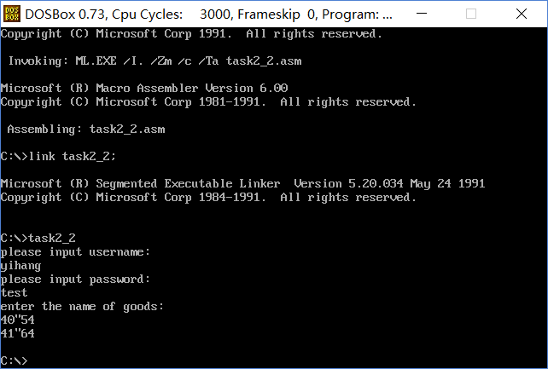
图5.1.1 disptime子程序的运行效果
2. 改变循环程序的结构和循环次数，对CPU资源消耗的影响有多大？
在我看来，在运行环境不变的情况下，循环程序的次数和CPU资源消耗(程序运行时间越长，说明占用CPU资源越多)在次数足够多的情况下应该是呈现线性相关的。如图3.2.1和3.2.2所示，循环次数增加了一倍，运行时长也增加了一倍。结合图5.1.2可知，在m=2000次的情况下，运行时长又增加了一倍。
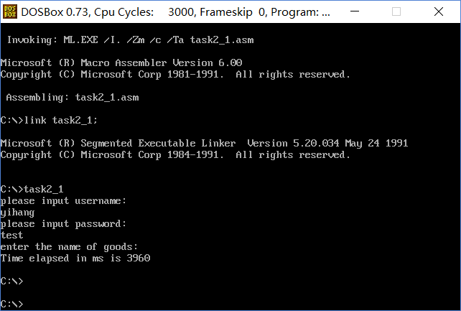
图5.1.2 m=2000未优化前的运行时间展示
3. 观察不同环境下执行同一个程序的效率的差异?
改变不同的运行环境同一个程序的差异有很大区别，以图5.1.2为基础，改变运行环境，将CPU周期调到1444，比3000小很多，因此如图5.1.3所示，运行时长也比图5.1.2中所示长很多。可见不同运行环境可能影响同一个程序的运行效率。
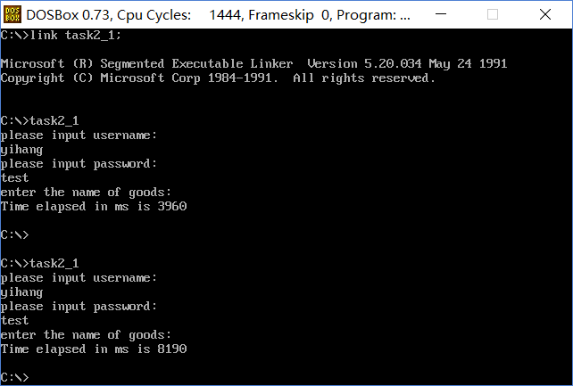
图5.1.3 改变运行环境后程序的效率

任务2思考题:
1. 汇编语言程序的优化可以从哪些方面进行？
首先可以从算法方面进行，这一点对任何程序设计语言一样适用。其次，可以从指令的修改入手，例如可以将乘除指令改为移位指令等。接着，可以从寄存器的分配方式入手，有时由于需要不同的寄存器存储数据，往往需要不同的寄存器之间的数据多次转移，通过合理分配寄存器，搭配栈的保存现场功能，可以有效避免冗余功能的出现。最后，从寄存器本身入手，尽量使用32位的寄存器而不是16位的寄存器可以使得程序效率更高。
2. 哪些指令是需要优化的关键性指令？
在本次实验中，入栈和出栈指令，进行了暂时保存一个变量的功能，从未精简了一个循环，成为优化的关键指令。除此之外，将除法操作更改为位运算的指令在乘除法大量使用的时候应该会有更好的提升效果。
3. 优化后的程序执行效率是否比优化前有明显提高？
有明显提高，在相同循环次数和运行环境的情况下，运行时间从1980ms削减到了1100ms，减少了45%。
4. 总结不同类别的优化措施对效率的影响程度。
根据此次实验，如果能够精简循环内的语句，那么效果将是明显的，如果能够将循环内的一个内循环减去，那么取得的优化将是飞跃性的。将乘除法，寄存器置零的指令用位运算代替之后也可以取得一定的优化效果，但是在这类指令比较少的情况下，效果并不显著。将16位寄存器变为32位的寄存器的优化效果微乎其微，本次实验中在循环内我改变了多条这样的语句，但在指定的较多循环次数内运行时长并没能显示出减小。

参考文献
[1] 王元珍.80X86.第1版.武汉:华中科技大学出版社,2005年4月

